ОРГАНИЗАЦИИ ТВОРЧЕСКОЙ САМОРЕАЛИЗАЦИИ УЧАЩИХСЯ ЧЕРЕЗ ТЕХНОЛОГИЮ РАЗВИТИЯ КРИТИЧЕСКОГО МЫШЛЕНИЯ
Н.В.Коновалова
МКОУ Таловская СОШ
Таловский район Воронежской области

dist-natali@mail.ru
Существует мнение. Что будущее принадлежит тем, кто критически анализирует информацию и выстраивает свою собственную реальность.
Поэтому технология развития критического мышления как форма организации творческой самореализации учащихся не только в учёбе, но и в обычной жизни была принята мной и стала частью обучения на уроках русского языка и литературы.
Но что такое критическое мышление? Это воображение или аргументированное осмысление?
Ричард Фейнман (американский физик) сказал: «Главный принцип – не дурачить самого себя. А себя как раз легче всего одурачить. Здесь надо быть очень внимательным» [1]
Зачем же нам самих себя дурачить, спросите вы. Незачем, никакого злого умысла. Просто так устроен наш мозг. В этом сложном, насыщенном, быстро меняющемся мире, он зачастую принимает не самые рациональные и продуманные решения, а наиболее быстрые, основываясь на допущениях, первых попавшихся фактах, ошибочных мнениях. И когда-то это помогало выживанию наших далёких предков: услышать непонятное шуршание в кустах, решить, что это тигр и убежать – было гораздо более выигрышной стратегией , нежели вдумчиво анализировать свидетельства в пользу опасного хищника с целью принятия решения о побеге. Слишком велик риск - быть съеденным.
Но времена изменились: мы уже заботимся не о выживании, а о качестве жизни. И тут стоило бы принимать более вдумчивые и взвешенные решения, но наш мозг приучен действовать так, как будто мы в дикой саванне.
Для иллюстрации того, как нас обманывает наш собственный мозг, давайте взглянём на известные оптические иллюзии.
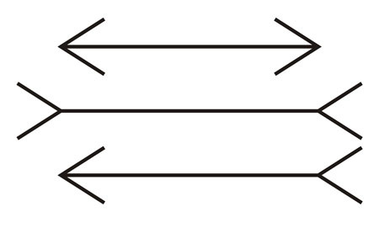
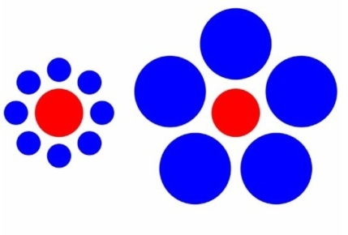
Мы же с вами прекрасно осознаём, что отрезки одинаковые и круги тоже, но мозг упорно видит различия и не сдаётся под натиском новой информации.
То же самое происходит не только с изображениями, но и с фактами, идеями, мыслями, предположениями. За нашим собственным мозгом нужен глаз да глаз, и критическое мышление – верный помощник в этом деле.
Критическое мышление – это система когнитивных навыков, которая помогает нам принимать более взвешенные рациональные решения.
Для этого я учу своих детей:
- Развивать мыслительную деятельность;
- Активизировать деятельность на уроке;
- Формировать умение аргументировано высказываться, задавать разумные вопросы, делать логические умозаключения;
- Развивать рефлексивные навыки.
В основу ТРКМ я взяла трёхфазную структуру урока: вызов, осмысление, рефлексия.
- Вызов. Пробудить познавательный интерес к изучаемому материалу.
- Осмысление. Помочь активно воспринимать изученный материал, помочь соотнести старый материал с новым.
- Рефлексия. Помочь учащимся самостоятельно обобщить изучаемый материал, подвести итоги.
На каждом этапе решаются определённые задачи с помощью различных приемов данной технологии.
Применяя технологию критического мышления, ученики приобретают:
- Навык систематизации и структурирования информации («Кластер», таблицы)
- Навык постановки вопросов (таблица «Толстые и тонкие вопросы», «Дневник»)
- Коммуникативные умения (через парную, групповую организацию работы, дискуссии)
- Навык конспектирования
- Навык толерантного отношения к окружающим и их мнениям.
Но, используя ТРКМ, мы должны помнить, что наш мозг несовершенен и часто ошибается, поэтому не стоит держаться за однажды принятую точку зрения. Нужно быть готовым менять своё мнение при появлении новых данных, а это даётся нам ох как непросто. Но зачем всё это?
Зачем тратить колоссальное количество усилий, если всё вроде бы неплохо? Но может быть намного лучше! В современном мире человек каждый день принимает огромное количество решений. Выбирая из множества неравноценных вариантов: что съесть на обед, куда пойти учиться или работать. Кому доверить свои сбережения, соглашаться ли на предложенное лечение, с кем общаться, как выстраивать взаимоотношения с людьми, стоит ли бояться ГМО и т.д. От этих решений существенно зависит качество нашей жизни и всего общества.
И конечно стоит помнить, что об ошибках мозга знают не только учёные, но и те, кто очень хочет нам что-то продать. Рекламные компании зачастую построены именно на слабостях нашего мышления. Умение критически оценивать информацию может помочь избежать ненужных трат, бесполезных лекарств и процедур, неработающих приборов и бессмысленно потраченном времени.
Технология критического мышления во многом перекликается с деятельностным подходом обучения, который сейчас становится ведущим. Это позволяет развивать мыслительную деятельность детей не только в учёбе, но и применять знания в нестандартных ситуациях.
Литература
1.Ричард Фейнман Зачем нам критическое мышление.[Электронный ресурс] Режим доступа: https://skepticon.ru/crit_think/

